

**HUACHO- PERU**

**FACULTAD: Ingeniera Industrial, Sistemas e Informática**

**ESCUELA: Ingeniería Informática**

**DOCENTE: Ing. Nicho Viru, Wigberto Marin**

**CURSO: Evaluación de Calidad de Software**

**ALUMNOS:**

1. **Luis Mendoza, Samuel**
2. **Porlles Pardo, Julio**
3. **Montoro Correa, Jesús Alberto**
4. **Meléndez Panana, Cesar Yair**
5. **Príncipe Henostroza, Jhordy Anderson**
6. **Lopez Castro, Angello Jones**
7. **Guerrero Sánchez, Weiner Brayan**
8. **Sandon Mateo, Amilcar**
9. **Solis Ocaña, Luis Magno**
10. **Valenzuela Paucar, Junior**
11. **Rivera La Rosa, Jaime Jacob**
12. **Yanac Jiménez, Daniel Nehemias**
13. **León Crispín, Mao Jovaldo**
14. **Marin Nuñez, Jose Fernando**
15. **Silva Dolores, Cristhian Jean Piere**
16. **Calcina Pacori, Julio Rolando**
17. **Cabrel Espinoza, Luis Alejandro**

**EMPRESA “PAPA NOEL”**

**DEDICATORIA**

Dedicamos este trabajo a nuestros padres y maestros que nos ayudan e inculcan valores para ser mejores personas y estudiantes sobresalientes, esperamos que este trabajo sea del agrado de todos.

**ÍNDICE**

Contenido

**PRESENTACIÓN 1**

**INTRODUCCIÓN 2**

**1.Descripción del Negocio 3**

**2. Análisis Estratégico de la empresa 4**

2.1 Antecedentes histórico 4

2.2 Productos /Servicios 4

2.3. Misión y Visión 4

2.3.1. Misión: 4

2.3.2. Visión: 4

2.5. Valores 5

**3.Organigrama del Área 6**

3.1. Estructura Organizacional 6

3.1.1. Área de ventas: 6

3.1.2. Área de compras: 6

3.1.3 Área de administración: 6

3.1.4 Área de contabilidad y finanzas: 7

3.1.5. Roles y ubicación de la Empresa: 7

**4.Situación Actual de la Empresa 8**

4.1. Situación Actual de la Plataforma Tecnológica. 8

4.2. Inventario de Software 9

4.3. Inventarios de hardware 10

5. Análisis estratégico 11

5.1. Análisis del entorno tecnológico 11

5.2. Orientación estratégica de la organización 11

5.2.1 Visión y Misión Empresarial 11

5.2.2 Objetivo Estratégico Empresarial 11

5.2.3 Objetivos específicos 11

**6. Arquitectura de Negocio 12**

6.1. Diagrama de Arquitectura de Negocios 12

**7.Formulación de Estrategias 13**

7.1. Análisis FODA 13

7.1.1. Matriz de Evaluación de Factores Internos – Matriz EFI 14

7.1.2. Matriz de Evaluación de Factores Externos – Matriz EFE 15

7.1.3. Matriz Foda 17

7.1.4. Matriz Cuantitativa de Planeamiento Estratégico 18

7.2. Diseño de Arquitectura de Procesos 20

7.2.1 Mapa de procesos 20

7.2.2 Diseño de arquitectura de procesos 21

7.2.3 Diseño de arquitectura de sistemas 22

7.2.4 Arquitectura de aplicaciones 23

7.2.5 Estrategias de tecnología 24

**8. Portafolio de proyectos** **25**

8.1 Características del desarrollo del software 25

8.2 Tipos de proyectos 25

8.3 Lista de proyectos 26

8.4 Justificación de la cartera de proyectos 27

8.5 Lineamientos estratégicos 28

8.5.1 Alienación de los proyectos 28

8.5.2 Priorizacion de los proyectos 30

8.5.3 Cuadro del proyecto su plan de elaboracion 31

**9. Plan de acción** **32**

**10. Presupuesto** **33**

**11. Responsables del documento** **33**

# 

# **PRESENTACIÓN**

Para nosotros es un gusto presentarles este trabajo sobre la aplicación de **PETI** a la empresa **PAPA NOEL,** mostrando detalles del uso de tecnologías y aplicación.

El resultado de una larga búsqueda de información sobre el tema daremos a conocer en las siguientes páginas.

# 

# **INTRODUCCIÓN**

Tiendas “Papa Noel” es un negocio familiar que cuenta con 1 edificio, uno dedicado a la venta de artículos escolares, juguetes, papelería, mochilas, electrodomésticos, juego de dormitorio cuadros y demás.

En la primera etapa de este proyecto se realizará el Planeamiento Estratégico de Tecnologías de Información que nos permitirá elaborar un plan de acción, para la creación de proyectos ordenados y estructurados que permitan en un cierto horizonte de tiempo, luego al finalizar el Planeamiento Estratégico de información obtendremos una cartera de proyectos para implementar. Escogeremos un proyecto el cual su desarrollo será orientado con la ISO 25 000 que nos ayudará determinar el nivel de capacidad de los procesos utilizados a través del cumplimiento de las buenas prácticas y como resultado de la evaluación se diseña un plan de mejoras, con actividades y responsables de los procesos, para su ciclo de vida del Desarrollo del Software y con la metodología Scrum para su desarrollo.

# **1.Descripción del Negocio**

Tiendas “Papa Noel” es un negocio familiar que cuenta con 1 edificio dedicado a la venta de artículos escolares, juguetes, papelería, mochilas, electrodomésticos, juego de camas, cuadros y demás.

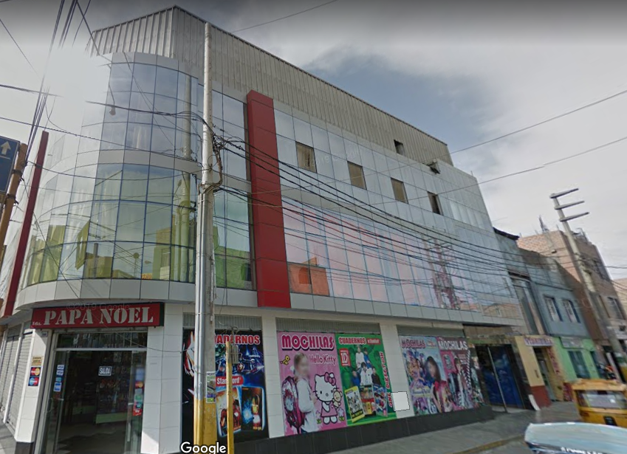

**1 PISO 2 PISO**

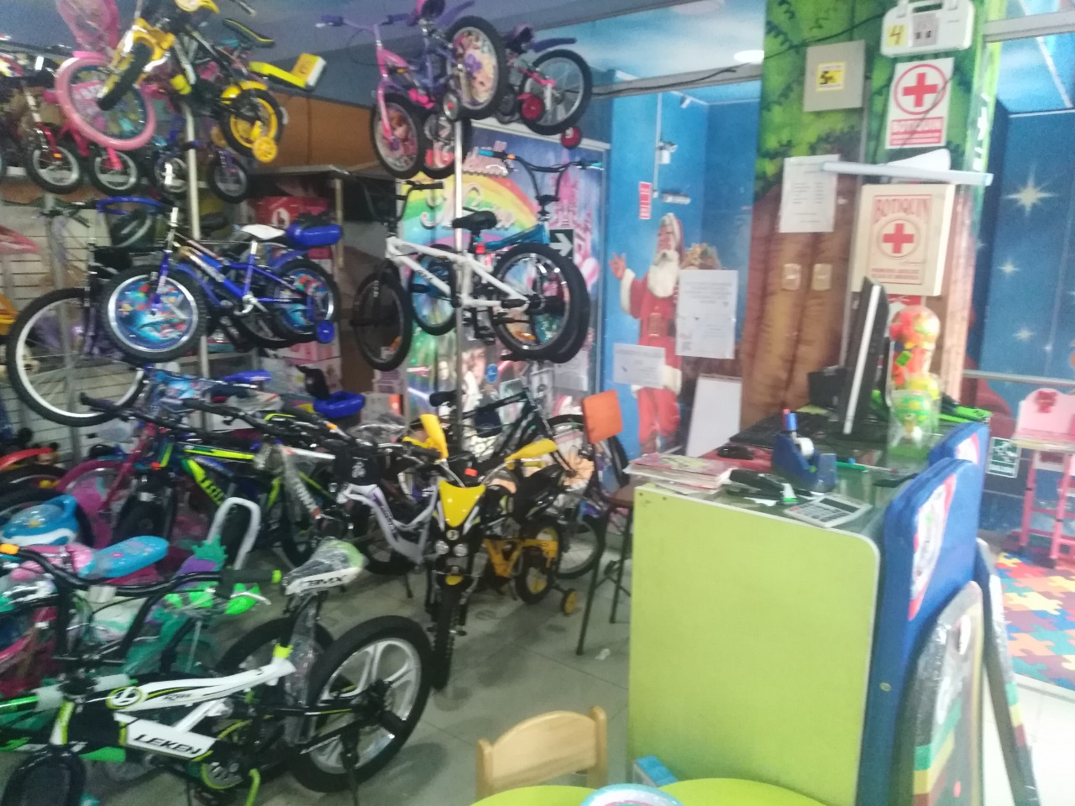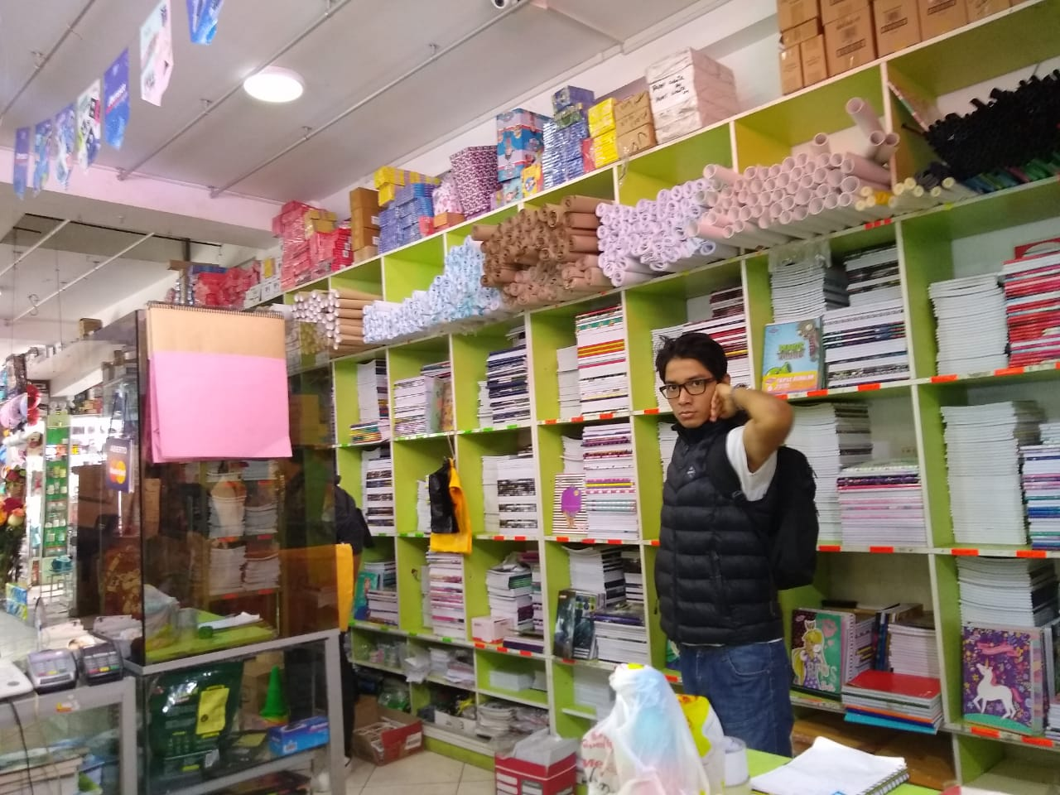

**3 PISO 4 PISO**

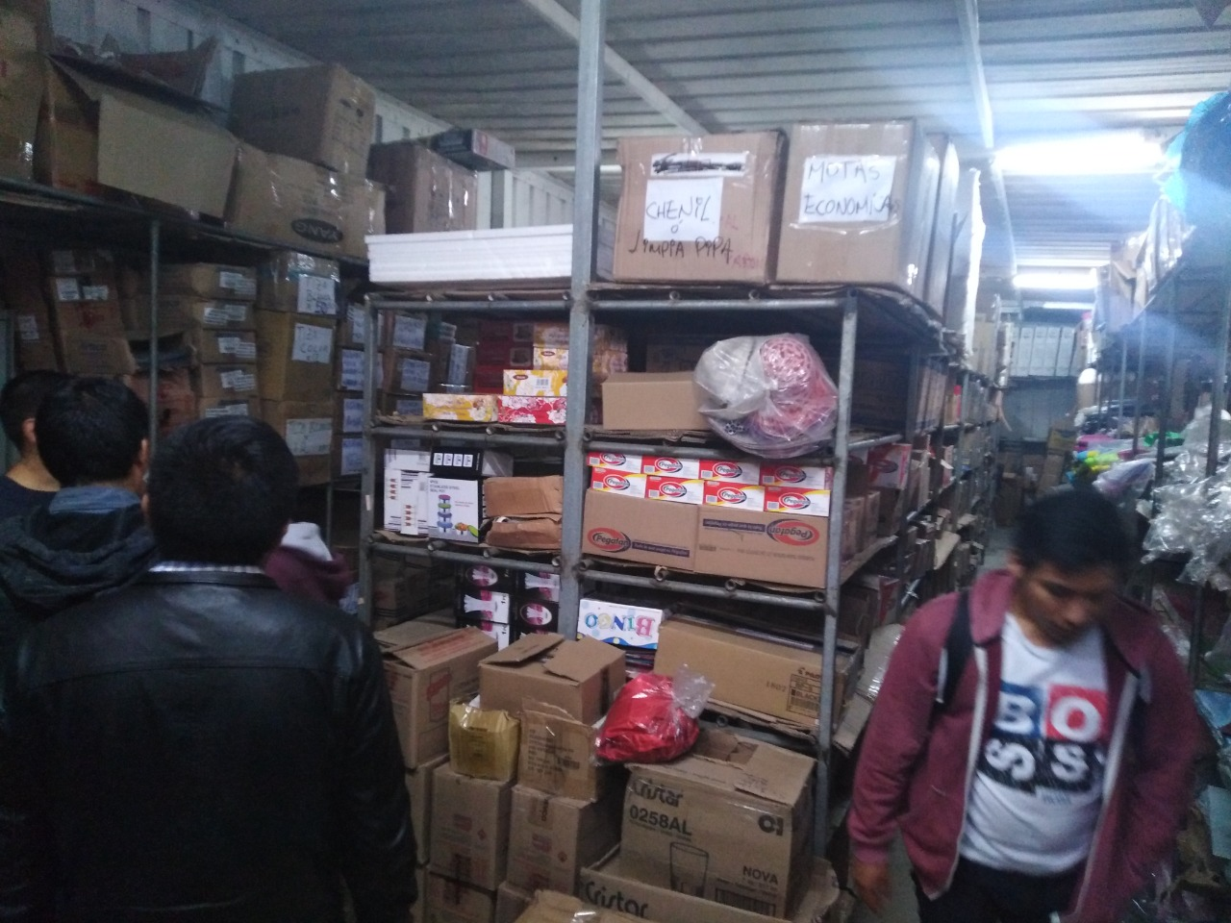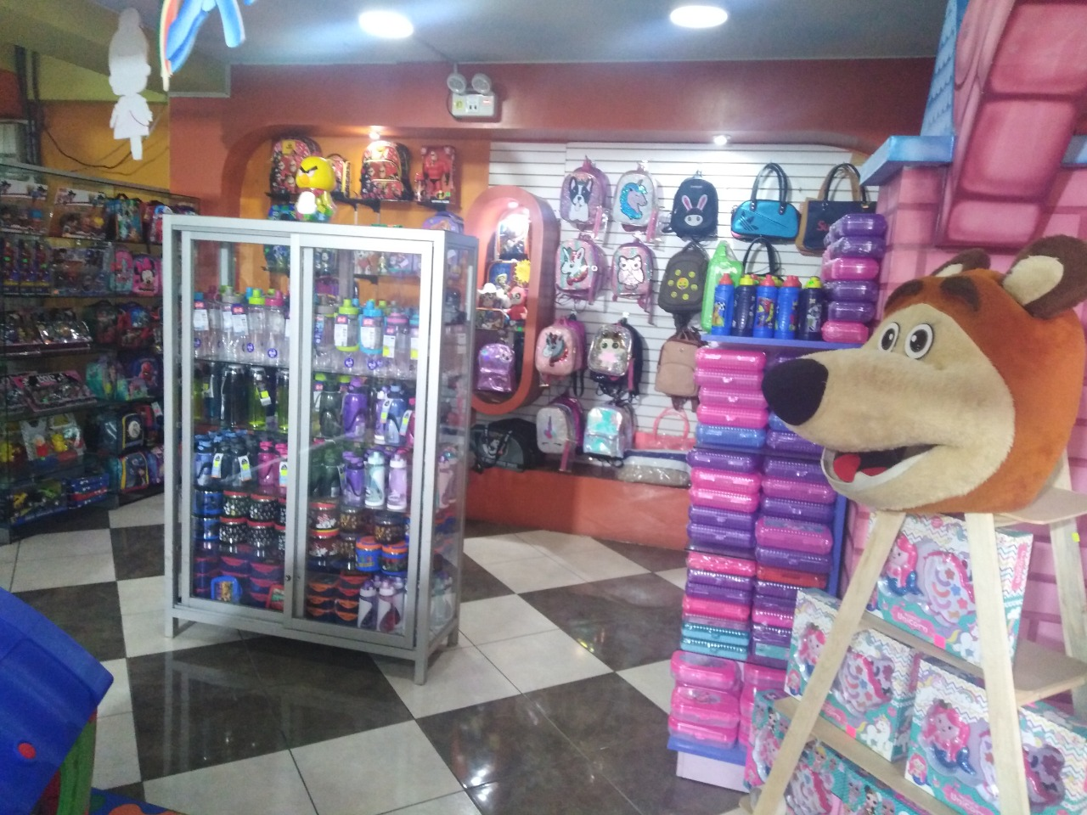

# **2. Análisis Estratégico de la empresa**

## **2.1 Antecedentes histórico**

La empresa empezó como una librería hace 25 años como una pequeña empresa y luego posteriormente abrió más locales y vendiendo otro tipo de productos.

## **2.2 Productos /Servicios**

Los productos y servicios que ofrecen la empresa “Papa Noel” son las siguientes:

**1 EDIFICIO**

* **Piso 1 :** Ventas de útiles escolares, adornos para la casa, carteras, electrodomésticos, peluches.
* **Piso 2 :** Camas, juguetes
* **Piso 3 :** Accesorios para los escolares
* **Piso 4:** Almacen de todos los productos

## **2.3. Misión y Visión**

### **2.3.1. Misión:**

Ser una empresa líder y reconocida en la venta de distintos productos, orientada a ofrecer la mejor calidad y variedad en productos y servicios de venta, brindándole a nuestros clientes las mejores opciones de compra, contando con los establecimientos que poseen el mejor ambiente comodidad y seguridad, obteniendo de esta manera su confianza y lealtad; ofreciendo a las ciudades en las que tenemos presencia un estilo único de atención y calidad de vida a sus pobladores.

### **2.3.2. Visión:**

Ser la cadena de tiendas que ofrezca la mejor calidad y variedad en servicios de venta y productos a sus clientes, contribuir al desarrollo de nuestros colaboradores, fortaleciendo nuestra solidez por medio de la planeación y el trabajo en equipo.

**2.4. Factores Críticos de Éxito**

1. Conocimiento del mercado.
2. Calidad en nuestros productos.
3. Disponibilidad inmediata.
4. Experiencia en la venta de los productos que ofrecemos.
5. Relación con sus proveedores.
6. Ubicación de los edificios.
7. Línea de productos.

## **2.5. Valores**

**Máxima atención al cliente**

A través de nuestro personal de ventas le brindamos a nuestros clientes apoyo y orientación para realizar sus compras de la forma más conveniente.

**Seguridad y conveniencia**

Ofreciendo el mejor ambiente de compra a sus consumidores a través de la ubicación de sus tiendas en lugares selectos y accesibles.

**Calidad y garantía**

Ofreciendo a nuestros clientes productos originales de primera calidad comprados directamente a los distribuidores autorizados.

# 

# **3.Organigrama del Área**

## **3.1. Estructura Organizacional**

## **3.1.1. Área de ventas:**

Su función es cumplir con los objetivos de ventas planteados, para que la empresa consiga una rentabilidad, atendiendo y fidelizando a los clientes.

### **3.1.2. Área de compras:**

Adquiere buenas materias primas a buen precio siempre cuando sea necesario para

continuar con la producción de la empresa.

### **3.1.3 Área de administración:**

Contabiliza las facturas emitidas y recibidas, cobra a los clientes, paga a los proveedores y plantillas, liquida los impuestos en las fechas correspondientes.

### **3.1.4 Área de contabilidad y finanzas:**

Consigue financiación para las necesidades de la empresa (inversiones o circulante), planifica para que ésta siempre tenga dinero para afrontar sus pagos puntualmente y tenga una situación patrimonial saneada (balance solvente), y controla que la actividad resulte rentable.

### **3.1.5. Roles y ubicación de la Empresa:**

#### **3.1.5.1. Roles:**

* Trabajadores:
  + Cajero: Administrar los ingresos de negocio
  + Encargada de la tienda: Cumple la función de ver las necesidades de los productos y de los empleados
  + Atención al público: Atender a cliente sus pedidos
  + Administradora: Administra las ganancias que se obtiene de la venta del negocio además es el responsable de llevar a cabo las actividades necesarias para alcanzar las metas organizacionales.

#### **3.1.5.2. Ubicación de la empresa**

* El edificio se encuentra ubicado en (Av. Ramón Castilla con con el cruce de la Calle Vilela, Barranca #300).

# 

# **4.Situación Actual de la Empresa**

## **4.1. Situación Actual de la Plataforma Tecnológica.**

La arquitectura de comunicaciones está construida por las computadoras, unas laptops, Access point, internet, firewall, etc.

En el primer piso encontramos 2 computadoras, una laptop, una caja registradora, 2 datafono.,2 teléfonos, 16 cámaras de seguridad, impresora multifuncional, 4 impresora ticketera, 1 televisor de monitoreo, lo cual utilizan para la atención al cliente y la seguridad de la empresa.

Cuentan con una aplicación web para la atención del cliente que les permite generar boletas y facturas, también cuentan el inventario de productos, reportes de ventas, reportes de compras, gestor de código de barras, los empleados registrados.

## **4.2. Inventario de Software**

|  |  |  |  |  |  |  |  |
| --- | --- | --- | --- | --- | --- | --- | --- |
| **Ítem** | **software** | **versión** | **N° inventario** | **Licencia** | **Cantidad** | **Asignado a:** | **Localización** |
| **1** | Windows 7 | ultimate | 1 | Activada | 5 | Atención al cliente | Edificio |
| **2** | Office | 2013 | 2 | Activada | 5 | Atención al cliente | Edificio |
| **4** | Eset Nod32 | 9 | 3 | Activada | 5 | Atención al cliente | Edificio |
| **5** | Chrome | ultimate | 4 | free | 5 | Atención al cliente | Edificio |
| **5** | softromy | --------- | 5 | Activada | 1 | Atención al cliente | Edificio |

**-**

## **4.3. Inventarios de hardware**

|  |  |  |  |  |  |  |
| --- | --- | --- | --- | --- | --- | --- |
| **Nombre del equipo** | **Cantidad** | **Categoría** | **Área funcional** | **Marca** | **Descripción técnica** | **Estado** |
| terminal 01 hasta terminal 05 | 5 | Computadora | Área de Ventas | hp | Procesador core i5  Memoria ram: 4gb  disco duro: 500gb | Operativo |
| Cámaras de Seguridad | 16 | Cámaras | Areas de Ventas | Sony | ------------ | Operativo |
| Teclado | 5 | Teclado | Área de ventas | HP |  | Operativo |
| Impresora | 1 | Impresora | Área de ventas | EPSON |  | Operativo |
| Impresora ticketera | 5 | Impresora | Área de venta | Epson |  | Operativo |
| Televisión | 1 | Tv | Área de ventas | LG | Tecnología pantalla LCD, dimensión de pantalla 52”, | Operativos |
| Dvd | 2 | Dvd | Área de venta | Sony |  | Operativo |
| Caja registradora | 1 | Caja | Área de Ventas | olivetti |  | Operativo |
| Caja registradora | 3 | Caja | Área de Ventas | olivetti |  | Inoperativo |
| Teléfonos | 5 |  | Área de ventas | Movistar |  | Operativo |
| Access point | 1 |  | Área de Ventas |  |  | Operativo |

## **5. Análisis estratégico**

## **5.1. Análisis del entorno tecnológico**

La empresa PAPA NOEL utiliza tecnologías de software para la venda de sus productos y facturaciones “Softromy Computer Systems ” y utilizan la herramienta de excel para ver la lista de productos y los precios (Por mayor y menor).

## **5.2. Orientación estratégica de la organización**

### **5.2.1 Visión y Misión Empresarial**

Es ofrecer la mejor calidad y variedad en productos y servicios de venta, brindándole a nuestros clientes las mejores opciones de compra, contando con variedad de productos en su establecimiento que poseen el mejor ambiente, comodidad y seguridad.

### **5.2.2 Objetivo Estratégico Empresarial**

Objetivo estratégico de negocio es mantener precios bajos para superar a la competencia

Que la atención al cliente se de manera rápida y eficaz

### **5.2.3 Objetivos específicos**

* Maximizar los [ingresos](https://www.monografias.com/trabajos7/cofi/cofi.shtml) de la [empresa](https://www.monografias.com/trabajos11/empre/empre.shtml) mediante la dotación variada de [productos](https://www.monografias.com/trabajos12/elproduc/elproduc.shtml) y la ejecución de servicios.
* Prestar un servicio de calidad oportuno al [cliente](https://www.monografias.com/trabajos11/sercli/sercli.shtml).
* Mantener una adecuada [estructura](https://www.monografias.com/trabajos15/todorov/todorov.shtml#INTRO) financiera que contribuya a mejorar la [competitividad](https://www.monografias.com/trabajos29/vision-y-estrategia/vision-y-estrategia.shtml) y el [valor](https://www.monografias.com/trabajos14/nuevmicro/nuevmicro.shtml) de la empresa.

# **6. Arquitectura de Negocio**

## **6.1. Diagrama de Arquitectura de Negocios**

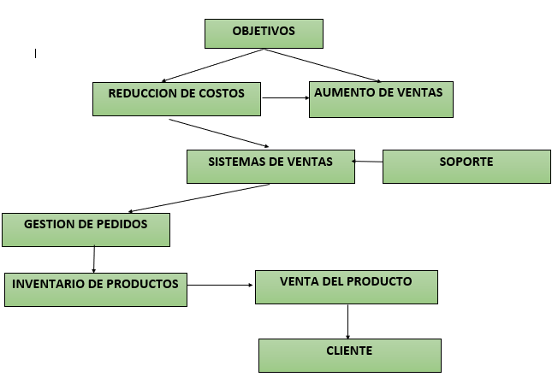

# 

# **7.Formulación de Estrategias**

## **7.1. Análisis FODA**

|  |  |
| --- | --- |
| FORTALEZA | DEBILIDADES |
| * Ubicaciones privilegiadas * Cuenta con variedad de productos * Ventajas en costo * Habilidades para la innovación de productos * Dirección capaz * Cosas atractivas * Seguridad de la empresa (cámaras de vigilancia estratégicamente colocados * Atención de Computadoras | * Software no adecuado a la empresa * Falta de renovación adecuada a la infraestructura tecnológica * Falta de control de asistencia del personal * Perdidas de Productos en almacenamiento * Falta de ubicación del Producto * No acceso al software implementado * Gastan mucho papel para elaborar una lista de compras * Falta de Marketing digital |
| OPORTUNIDADES | AMENAZAS |
| * Crecimiento del mercado. * Aumento del tamaño poblacional * Expandir la línea de productos para satisfacer a los clientes * Ingresar en nuevos mercados * Diversificación en productos seleccionados * Crecimiento en el mercado más rápido | * Entrada de competidores con tecnologías actualizadas * Crecimiento más lento del mercado * Cambios demográficos adversos * Crisis Económica * Falta de Capacitación al Personal en aspecto al software implantado |

### 

### **7.1.1. Matriz de Evaluación de Factores Internos – Matriz EFI**

La matriz EFI nos permitirá evaluar la respuesta de los factores internos. Un puntaje total por encima de 2.5 indica que la institución mantiene una posición interna fuerte.

|  |  |  |  |
| --- | --- | --- | --- |
| **MATRIZ DE EVALUACION DE FACTORES INTERNOS** | | | |
| **FACTOR A ANALIZAR** | **PESO%** | **VALOR** | **PESO PONDERADO(P*V)** |
| **FORTALEZAS** | | | |
| 1. Ubicación privilegiadas | 9% | 4 | 0.36 |
| 2. Cuenta con variedad de productos | 7% | 4 | 0.28 |
| 3. Ventajas en costo | 6% | 4 | 0.24 |
| 4. Habilidades para la innovación de productos | 5% | 3 | 0.15 |
| 5. Dirección capaz | 5% | 3 | 0.15 |
| 6. Cosas atractivos | 6% | 3 | 0.18 |
| 7. Seguridad de la empresa | 7% | 4 | 0.28 |
| 8. Atención de Computadoras | 5% | 3 | 0.15 |
| **DEBILIDADES** | | | |
| 9. Software no adecuado a la empresa | 7% | 2 | 0.14 |
| 10. Falta de renovación adecuada a la infraestructura tecnológica | 4% | 2 | 0.08 |
| 11. Falta de control de asistencia del personal | 5% | 1 | 0.05 |
| 12. Perdidas de Productos en almacenamiento | 5% | 1 | 0.05 |
| 13. Falta de ubicación del Producto | 6% | 1 | 0.06 |
| 14. No acceso al software implementado | 7% | 2 | 0.14 |
| 15.Gastan mucho papel para elaborar una lista de compras | 6% | 2 | 0.12 |
| 16.Falta de Marketing digital | 10% | 1 | 0.10 |
| **Total** | 100% |  | 2.53 |

**Nota:** Los valores para la evaluación para las oportunidades son los siguientes:

**4 = Muy favorable || 3 = favorable**

Los valores para la evaluación para las amenazas los siguientes:

2=Riesgo|| 1=Muy riesgoso

### **7.1.2. Matriz de Evaluación de Factores Externos – Matriz EFE**

La matriz EFE nos permitirá evaluar la respuesta a los factores externos. Un valor ponderado total mayor a 2.5 indica que la empresa Papa Noel responde bien a las oportunidades y amenazas. Un valor ponderado total menor a 2.5 indica que no se está aprovechando las oportunidades y que las amenazas pueden ocasionar daños.

|  |  |  |  |
| --- | --- | --- | --- |
| **MATRIZ DE EVALUACION DE FACTORES INTERNOS** | | | |
| **FACTOR A ANALIZAR** | **PESO%** | **VALOR** | **PESO PONDERADO(P*V)** |
| **OPORTUNIDADES** | | | |
| 1. Crecimiento del mercado. | 9% | 4 | 0.36 |
| 2. Aumento del tamaño poblacional | 7% | 3 | 0.21 |
| 3. Expansión de la línea de productos | 9% | 4 | 0.36 |
| 4. Ingresar en nuevos mercados | 13% | 4 | 0.42 |
| 5. Diversificación en productos seleccionados | 8% | 3 | 0.24 |
| **AMENAZAS** | | | |
| 7. Entrada de competidores con tecnologías actualizadas | 8% | 2 | 0.16 |
| 8. Crecimiento más lento del mercado | 10% | 1 | 0.10 |
| 9. Cambios demográficos adversos | 7% | 2 | 0.14 |
| 10. Crisis Económica | 8% | 2 | 0.16 |
| 11. Falta de Capacitación al Personal en aspecto al software implantado | 12% | 1 | 0.12 |
| **TOTAL** | 100% |  | 2.64 |

**Nota:** Los valores para la evaluación para las fortalezas son los siguientes:

**4 = Alta fortaleza**

**3 = Mediana fortaleza.**

Los valores para la evaluación para las debilidades son los siguientes:

**2 = Mediana debilidad**

**1 = Alta** **debilidad**

### 

### **7.1.3. Matriz Foda**

La matriz FODA se elabora considerando el cruce entre las oportunidades, amenazas, fortalezas y debilidades para determinar las estrategias que aprovechan, buscan, confrontan o evitan las mismas. Se han podido formular las siguientes estrategias:

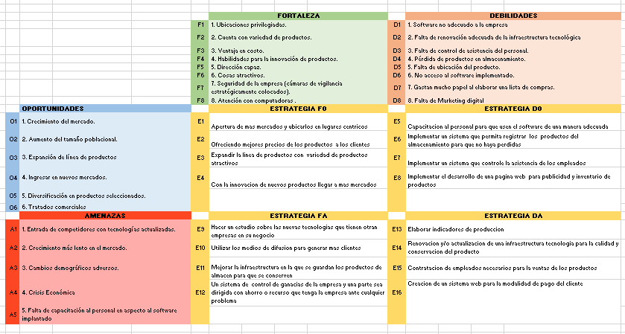

### **7.1.4. Matriz Cuantitativa de Planeamiento Estratégico**

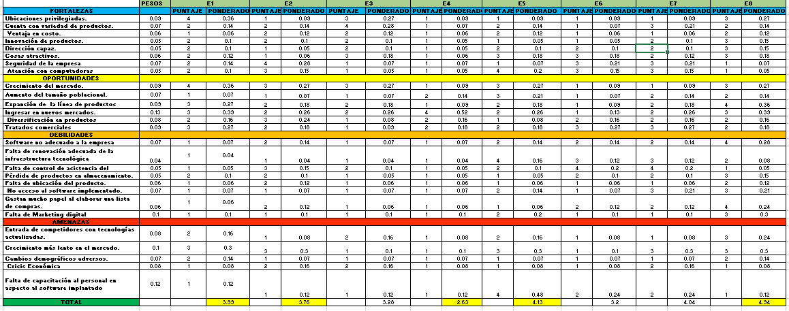La Matriz Cuantitativa de Planeamiento Estratégico, nos permitirá dar la prioridad correspondiente a las diferentes estrategias que se han definido en la matriz FODA. Ésta se elabora en base a las estrategias definidas en la matriz FODA y el grado de relación que éstas guardan con las oportunidades, amenazas, debilidades y fortalezas.

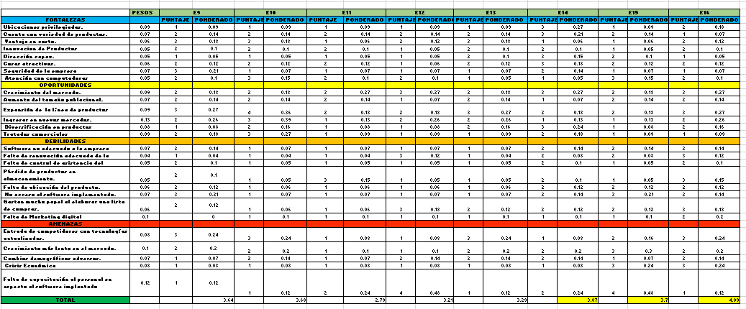El puntaje que se asigna está en función a la siguiente pregunta: ¿Afecta este factor la elección de la estrategia?

1= No afecta 2= Afecta en algo

3= Afecta bastante 4= Si afecta

|  |  |
| --- | --- |
| **PRIORIZACION DE ESTRATEGIAS** | |
| RANKINGS | **ESTRATEGIAS** |
| 1 | Implementar el desarrollo de una página web para publicidad e inventario de productos |
| 2 | Capacitación al personal para que usen el software de una manera adecuada |
| 3 | Creación de un sistema web para modalidad de pago con respecto al cliente |
| 4 | Implementar un sistema para el registro de asistencia de los empleados |
| 5 | Apertura de nuevos mercados y ubicarlos en lugares céntricos |
| 6 | Renovación y/o actualización de una infraestructura tecnológica para la calidad y conservación del producto |
| 7 | Ofreciendo mejores precios de los productos a los clientes |
| 8 | Contratación de empleados necesarios para la venta de productos |

## **7.2. Diseño de Arquitectura de Procesos**

### **7.2.1 Mapa de procesos**

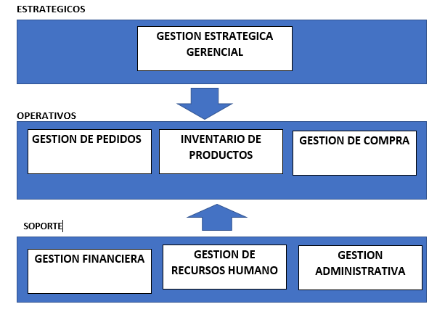

### **7.2.2 Diseño de arquitectura de procesos**

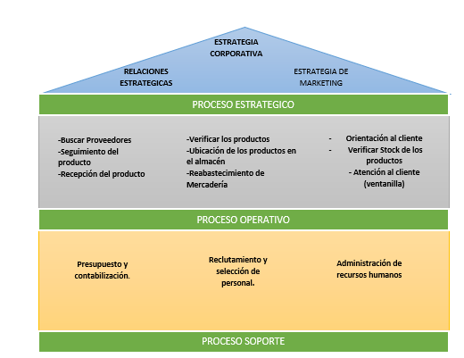

### **7.2.3 Diseño de arquitectura de sistemas**

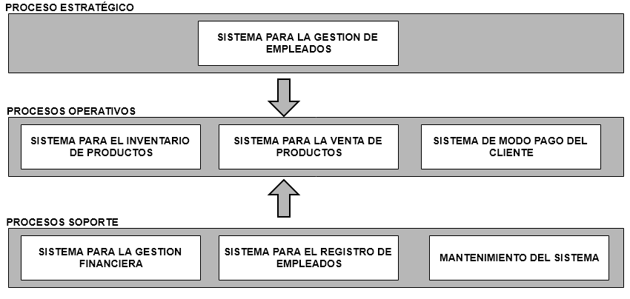

### **7.2.4 Arquitectura de la aplicación del Sistema web**

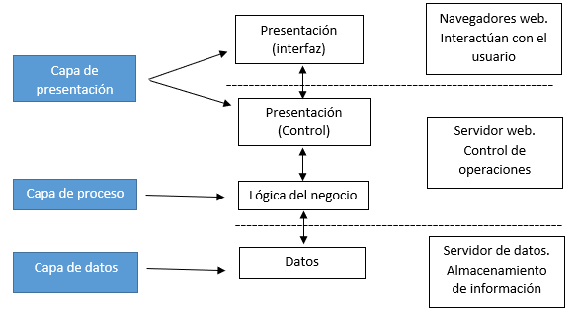

Esta arquitectura está basada en 3 capas, las cuales son:  
**Capa de presentación. -** Esta capa es la que ve el usuario, presenta el sistema al usuario, le comunica la información. Esta capa se comunica únicamente con la capa de proceso. También es conocida como interfaz gráfica y debe tener la característica de ser amigable para el usuario, generalmente se presentan como formularios.

**Capa de proceso. –** Es donde se reciben las peticiones del usuario y se envían las respuestas tras el proceso. Se denomina capa de proceso (e incluso de lógica del negocio) porque es aquí donde se establecen todas las reglas que deben cumplirse. Esta capa se comunica con la capa de presentación, para recibir las solicitudes y presentar los resultados, y con la capa de datos, para solicitar al gestor de base de datos para almacenar o recuperar datos de él.

**Capa de datos. -** Es donde residen los datos y es la encargada de acceder a los mismos. Está formada por uno o más gestores de bases de datos que realizan todo el almacenamiento de datos, reciben solicitudes de almacenamiento o recuperación de información desde la capa de proceso.

### **7.2.5 Estrategias de tecnología**

|  |  |  |  |
| --- | --- | --- | --- |
| ESTRATEGIAS DE TECNOLOGIAS DE INFORMACION | | | |
| *ESTRATEGIAS* | | **ELABORACIÓN** | |
| 1 | Implementar el desarrollo de una página web para publicidad e inventario de productos | PE01 | Adecuar la aplicación que funcione a través de internet y que realice las operaciones tradicionales de venta |
| 2 | Capacitación al personal para que usen el software de una manera adecuada | PE02 | El personal conozca su funcionamiento de la aplicación para sacar su optimo provecho |
| 3 | Creación de un sistema web para modalidad de pago | PE03 | Crea un sistema que tenga la modalidad de pago del cliente implementarlo en el sistema de ventas |
| 4 | Implementar un sistema que controle la asistencia de los empleados | PE04 | Creación de un sistema de empleado que permita la entrada y la salida del empleado |
| 5 | Apertura de nuevos mercados y ubicarlos en lugares céntricos | PE05 | Que la empresa abra nuevos locales en lugares que le permitan ampliar su mercado |
| 6 | Renovación y/o actualización de una infraestructura tecnológica para la calidad y conservación del producto | PE06 | Se implementará una nuevos hardware y software que fueran necesarios para para optimizar la productividad y el funcionamiento de una empresa o entidad y que les facilita la gestión interna |
| 7 | Ofreciendo mejores precios de los productos a los clientes | PE07 | Buscar proveedores que le ofrezcan productos a un buen precio, para luego ellos puedan ofrecer los productos a un buen precio |
| 8 | Contratación de empleados necesarios para la venta de productos | PE08 | Contratar a empleados que trabajen por un largo periodo y conozcan el negocio |

# **8. Portafolio de proyectos**

## **8.1 Características del desarrollo del software**

Características del desarrollo del Software i.

**Metodología**: SCRUM

**Sprint:** Cada 30 días

|  |  |  |
| --- | --- | --- |
| **N°** | **Método** | **Herramientas** |
| 1 | Lenguaje de Programación | JavaScript |
| 2 | IDE | Visual Code |
| 3 | Base de Datos | Mysql |
| 4 | Herramienta para el diseño web | Boostrap, Angular |
| 5 | Servidor Web | Apache |

## **8.2 Tipos de proyectos**

* . Innovación tecnológica
* Capacitación y Formación Personal para el uso de la aplicación Web



### **8.3 Lista de proyectos**

|  |  |
| --- | --- |
| **Listas de Proyectos** | |
| **Nro.** | **Proyecto** |
| **EA01** | Diseño y desarrollo de una aplicación web para ofrecer los productos |
| **EA02** | Implementación del sistema web sobre las ganancias de las ventas. |
| **EA03** | Implementación en la aplicación web modalidades de pago para el cliente |
| **EA04** | Implementación en la aplicación web modalidades para su remuneración del vendedor |
| **EA05** | Implementa un sistema para el inventario de productos que se encuentra en almacenamiento |
| **EA06** | Capacitación al personal para el uso del sistema web y sus herramientas |
| **EA07** | Capacitación al personal para el uso de código de barras |

## **8.4 Justificación de la cartera de proyectos**

De acuerdo con lo mencionado anteriormente, el portafolio de proyectos propuesto es producto del análisis realizado de las estrategias planteado

|  |  |  |  |
| --- | --- | --- | --- |
| **FRENTE ESTRATÉGICO** | **ESTRATEGIA PETI** | **CÓDIGO PROYECTO** | **NOMBRE DEL PROYECTO** |
| **Automatizaciones**  **E Integraciones** | Adecuar la aplicación web para los procesos de la venta del negocio | **EA01** | Diseño y desarrollo de una aplicación web para ofrecer los productos |
| **Gestión** | Seleccionar las herramientas necesarias para obtener las ganancias de las ventas | **EA02** | Implementación del sistema web sobre las ganancias de las ventas. |
| **Gestión** | Seleccionar las herramientas que permitan seleccionar las modalidades de pago para el cliente | **EA03** | Implementación en la aplicación web modalidades de pago para el cliente |
| **Gestión** | Seleccionar las herramientas que permitan seleccionar las modalidades de remuneración del vendedor | **EA04** | Implementación en la aplicación web modalidades para su remuneración del vendedor |
| **Gestión** | Seleccionar las herramientas que permitan seleccionar las modalidades de remuneración del vendedor | **EA05** | Implementa un sistema para el inventario de productos que se encuentra en almacenamiento |
| **Recursos Humanos** | Coordinar con el personal para capacitación del personal para el uso de sistemas web | **EA06** | Capacitación al personal para el uso del sistema web y sus herramientas |
| **Recursos Humanos** | Coordinar las Capacitaciones para el personal para el uso del código de barras | **EA07** | Capacitación al personal para el uso de código de barras |

## **8.5 Lineamientos estratégicos**

**8.5.1 Alienación de los proyectos**

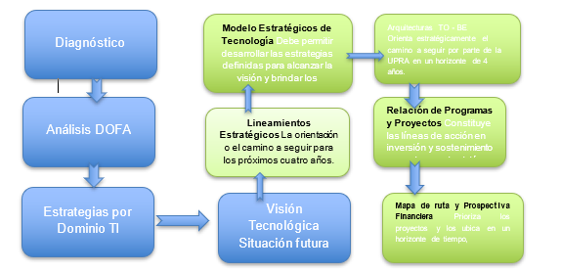

|  |  |  |  |
| --- | --- | --- | --- |
| **CODIGO PROYECTO** | **FRENTE ESTRATEGICO** | **NOMBRE DEL PROYECTO** | **FCE1** |
| **EA01** | **Gestión** | Diseño y desarrollo de una aplicación web para ofrecer los productos | Apoyo de administración para la implementación en el Área de Ventas |
| **EA02** | **Gestión** | Implementación del sistema web sobre las ganancias de las ventas. | Apoyo de los trabajadores en del Área de ventas par |
| **EA03** | **Gestión** | Implementación en la aplicación web modalidades de pago para el cliente | Que los clientes puedan seleccionar la modalidad de pago que desean |
| **EA04** | **Gestión** | Implementación en la aplicación web modalidades para su remuneración del vendedor | Que los trabajadores informes sobre sus modalidades de Pago a Administración |
| **EA05** | **Gestión** | Implementa un sistema para el inventario de productos que se encuentra en almacenamiento | Coordinar con el personal de almacenamiento para la gestión de inventario en el sistema |
| **EA06** | **Recursos Humanos** | Capacitación al personal para el uso del sistema web y sus herramientas | Apoyo de administraciones para coordinar las capacitaciones |
| **EA07** | **Recursos Humanos** | Capacitación al personal para el uso de código de barras | Apoyo de administraciones para coordinar las capacitaciones |

**8.5.2 Priorizacion de los proyectos**

|  |  |  |  |  |  |
| --- | --- | --- | --- | --- | --- |
| **Nro.** | **Proyecto** | **Impacto** | **Urgencia** | **Costo Relativo** | **Indicador de Prioridad** |
| EA01 | Diseño y desarrollo de una aplicación web para ofrecer los productos | **3.6** | **5** | **4** | **8.6** |
| EA02 | Implementación del sistema web sobre las ganancias de las ventas. | **3.5** | **3** | **3** | **6.5** |
| EA03 | Implementación en la aplicación web modalidades de pago para el cliente | **3.2** | **3** | **3** | **6.5** |
| EA04 | Implementación en la aplicación web modalidades para su remuneración del vendedor | **3.3** | **3** | **3** | **6.6** |
| EA05 | Implementa un sistema para el inventario de productos que se encuentra en almacenamiento | **2.6** | **2** | **2** | **4.6** |
| EA06 | Capacitación al personal para el uso del sistema web y sus herramientas | **2.4** | **3** | **3** | **5.4** |
| EA07 | Capacitación al personal para el uso de código de barras | **3.8** | **3** | **3** | **6.8** |

|  |  |  |
| --- | --- | --- |
|  | **Puntaje Mínimo** | **Puntaje Máximo** |
| **No prioridad** | 1 | 7 |
| **Prioridad** | 7.1 | 10 |

**8.5.3 Cuadro del proyecto su plan de elaboración**

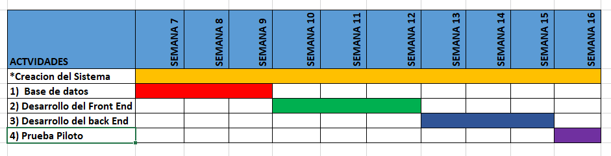

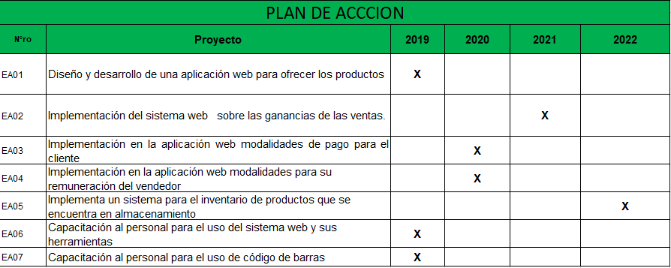**9.** **Plan de acción**

**10. Presupuesto**

Se realizará el siguiente presupuesto de la siguiente manera.

|  |  |  |  |
| --- | --- | --- | --- |
| **Actividad** | **Cantidad** | **Costo Unitario** | **Costo**  **Total** |
| Diagnostico | 6 | S/600 | S/3600 |
| Programación para el Sistema Web | 7 | S/1000 | S/7000 |
| ISO | 1 | S/1600 | S/1600 |

|  |  |  |  |
| --- | --- | --- | --- |
| **Activo** | **Cantidad** | **Costo Unitario** | **Costo**  **Total** |
| Licencia de Base de Datos | 1 | S/5000 | S/5000 |
| Pago del dominio | 1 | S/100(anual) | S/70(anual) |

El presupuesto es de manera ficticias de acuerdo a la empresa que está aplicando el siguiente presupuesto

**11. Responsables del documento**

1. Guerrero Sanchez, Weiner Brayan
2. López Castro, Angello Jones
3. Valenzuela Paucar, Junior
4. Porlles Pardo, Julio
5. Sandon Mateo Amílcar
6. Solis Ocaña, Luis